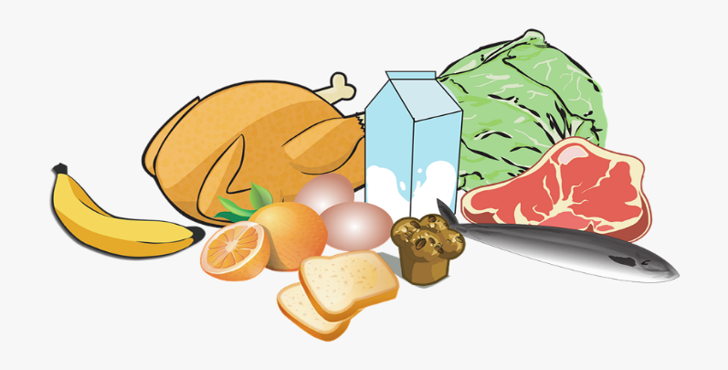
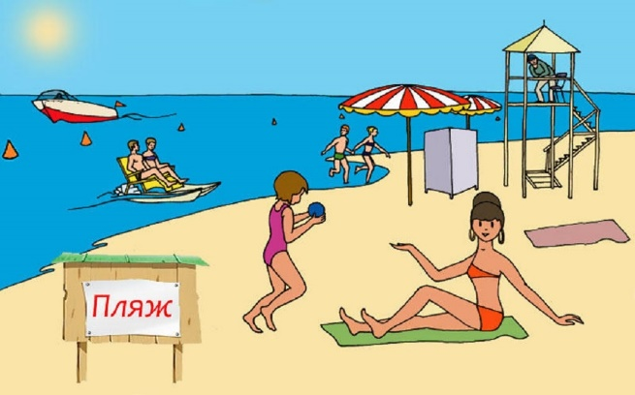

Купаться только в бассейнах Мясо, рыбу употреблять только после После ухудшения здоровья во
и специальных водоемах термической обработки время или после возвращения
из поездки обращаться к врачу
Холера – особо опасная инфекция, вызываемая энтеропатогенной бактерией Vibrio cholerae, протекающая с развитием тяжелого гастроэнтерита и выраженным обезвоживанием вплоть до развития дигидратационного шока

Заболевание можно предупредить!!!
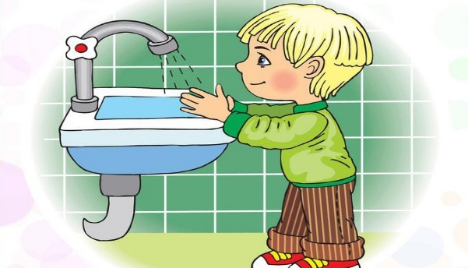
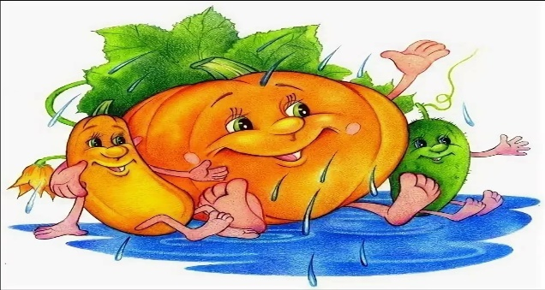
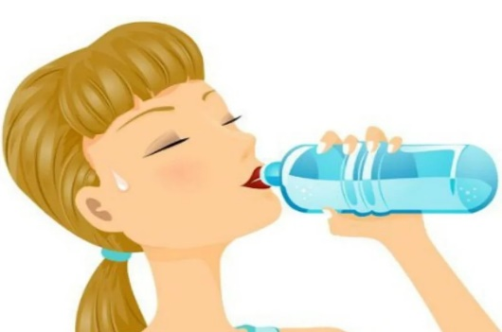

Мыть всегда руки Употреблять только Овощи фрукты промывать
перед едой и посещении кипяченую или кипяченой или бутилированной
туалетов бутилированную воду водой

